**Las NIIF y la rentabilidad: un nuevo reto para las Haciendas agropecuarias de los Montes de María.**

¿Sabían ustedes que el sector agropecuario de Colombia ha exportado en lo que va del año 2022 más de USD 6.116 millones y, sin embargo, la tasa de informalidad del sector es del 84,9%?

**Introducción.**

El sector agropecuario en Colombia cuenta con una participación significativa en el PIB de Colombia, por lo cual desempeña un rol estratégico para el desarrollo y la competitividad del país. No obstante, se trata de un sector altamente informal que cuenta con problemas que necesitan urgente solución como, por ejemplo, el desconocimiento de las NIIF aplicadas al sector y la baja rentabilidad de las empresas agropecuarias.

**Planteamiento del problema y justificación.**

Con la Ley 1314 de 2009, Colombia promulgó la aplicación obligatoria de los Estándares Internacionales de Información Financiera, también conocidos como NIIF. La convergencia a las NIIF se convirtió en un gran reto para las empresas colombianas, especialmente para las PYMES del sector agropecuario; según Néstor Jiménez, uno de los especialistas más destacados en normas NIIF y socio de Grant Thornton Colombia, muchas de las empresas agropecuarias desconocen, ignoran y no implementan las NIIF y como resultado se ve afectada la rentabilidad de las mismas.

Teniendo en cuenta lo anterior, surgió la siguiente pregunta de investigación: ¿Cómo afecta la implementación de las NIIF a la rentabilidad de un grupo de Haciendas de los Montes de María para el año 2022??

Temas como el impacto que causa la implementación o la no implementación de las NIIF en la rentabilidad de las empresas necesitan ser estudiados desde el aspecto contable en la actualidad el mundo se mueve por las finanzas y la economía.

**Objetivos (esto lo puedo leer de la diapositiva).**

**Objetivo general:** Identificar las afectaciones de la implementación de las NIIF en la rentabilidad de un grupo de Haciendas agropecuarias de los Montes de María.

Los siguientes objetivos específicos están diseñados para desarrollarse dentro del marco de la subregión de los Montes de María y la población de los Hacendados o Administradores de un grupo de fincas de esa subregión.

**Objetivos específicos:**

* Diagnosticar el estado económico y rentable actual de las Haciendas agropecuarias.
* Diseñar herramientas de aprendizaje que faciliten el conocimiento de las NIIF.
* Implementar las herramientas de aprendizaje a los Hacendados con el fin de que conozcan los beneficios rentables de tener un conocimiento económico en sus fincas.
* Medir el impacto de las estrategias implementadas en la rentabilidad económica de las Haciendas agropecuarias.

**Marco teórico (esto lo voy a leer de la diapositiva).**

Esta propuesta de investigación se fundamenta en dos ejes teóricos principales: el primero, Normas Internacionales de Información Financiera (NIIF) y la segunda rentabilidad.

**Metodología.**

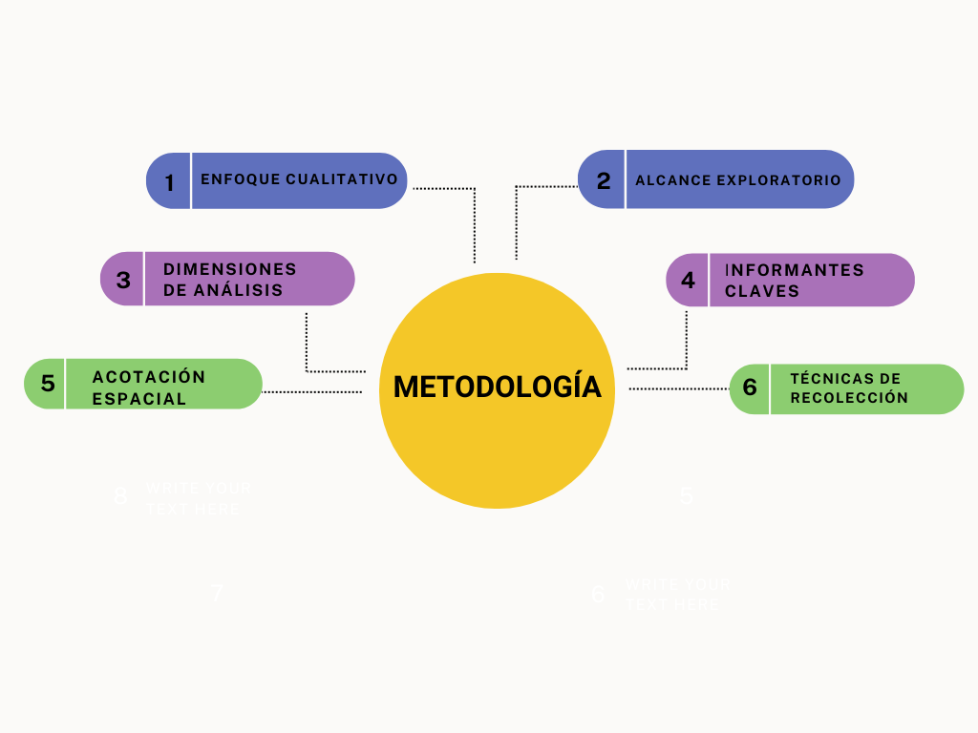

Mi propuesta de investigación tiene un enfoque cualitativo con alcance de tipo exploratorio según la lectura, es decir, se realizó un rastreo de artículos que estuvieran relacionados con mi tema para resolver nuestra pregunta de investigación de forma comprensiva más que analítica.

Las dos dimensiones de análisis de esta propuesta de investigación son las NIIF y la rentabilidad, aplicadas dentro de la acotación espacial de los Montes de María, Bolívar a unos informantes claves que son los Hacendados o Administradores de un grupo de fincas de esa subregión con tres técnicas de recolección de datos: 1) Las entrevistas semiestructuradas, 2). La observación no participante y 3). La revisión de documentos.

**Bibliografía.**

Aplicación y especificación de la NIC 41 - activos biológicos en Colombia.

[**https://ciencia.lasalle.edu.co/cgi/viewcontent.cgi?article=1541&context=contaduria_publica**](https://ciencia.lasalle.edu.co/cgi/viewcontent.cgi?article=1541&context=contaduria_publica)

Perspectiva para el sector agropecuario colombiano desde la experiencia chilena en normas internacionales de información financiera: activos biológicos.

[**https://bibliotecadigital.usb.edu.co/server/api/core/bitstreams/8ceee7b2-5fa5-41ac-bf0f-ccdf767c242a/content**](https://bibliotecadigital.usb.edu.co/server/api/core/bitstreams/8ceee7b2-5fa5-41ac-bf0f-ccdf767c242a/content)